5.10.K游戏需求分析书
- 需求描述
  - 游戏概述
510K是一款经典的纸牌游戏，目的是设法将己方手中的分数和对手的分数抓到，并尽快将自己的牌打出去，最后计算分数。分数总和多的一方胜利。
  - 硬件要求
Android4.0以上（暂定），需要带wifi模块。
  - 参与人数
允许参与人数为3人。
  - 面向对象
该游戏面向老中青幼各年龄段的对象的，适合于在家庭聚会，同学聚会，公司聚会等各种休闲聚会的场合上用以交流互动、休闲娱乐、活跃气氛。

2.基本概念定义

2.1.动作
2.1.1.玩家动作
出牌：玩家选择出牌组合进行出牌，然后判断组合是否合法；如果合法，则出牌成功，如果非法，则出牌失败；
放弃：放弃出牌机会；

2.1.2.房主动作
发牌：为每个玩家平均发18张牌，并将牌按顺序排列
回合结束：当连续两个玩家选择放弃时，回合结束；
回合胜利者：回合结束时，最后一个出牌的玩家；
游戏结束：当只有一个玩家剩牌数不为0时，游戏结束；
更新分数：一个回合结束时，计算桌面分数，并将该分数加到回合顺利者的总分中；或者在游戏结束时，由最后未出完牌的人从自己的得分中扣除一些，并加到第一个出完牌的人手上。

2.2.游戏对象
房间：一个房间是游戏的运行单元，可以允许一些玩家加入到房间并进行游戏；
房主：房主是游戏的创建者，他在整个游戏中充当着“服务器”的角色，为房间内的所有参与者进行发牌，计分，判断回合结束，判断游戏结束；
参与者：一个房间中的所有玩家。

3.外部接口（UI、网络连接）

3.1.界面
3.1.1.初始界面
主界面有两个选项，“新建游戏”和“加入游戏”。选择“新建游戏”，该玩家就成为了“房主”，会创建一个游戏房间，然后提示玩家等待其他玩家加入，等待人数足够以后再提示开始游戏；选择“加入游戏”，会寻找已经创建的房间，提示玩家选择一个房间并加入，然后提示玩家等待房主开始游戏。

3.1.2.游戏界面
开始游戏后，进入游戏界面，游戏界面要求有如下几项：
- 每个玩家的头像；
- 每个玩家的当前得分；
- 每个玩家剩余牌数；
- 每个玩家本轮出的最后一手牌，没出不显示；
- 本轮的分数；
- 本人牌的情况，并按大到小排序；

主界面：
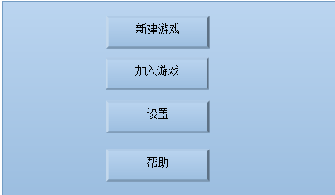
新建游戏：
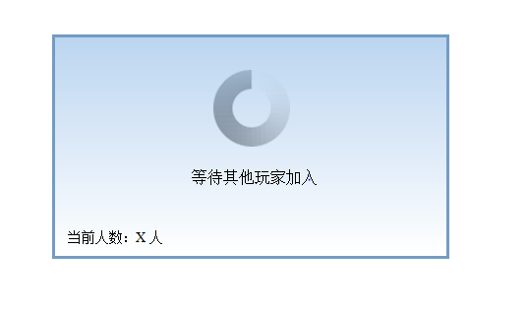
加入游戏：
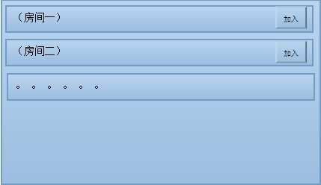
人数足够，游戏开始：
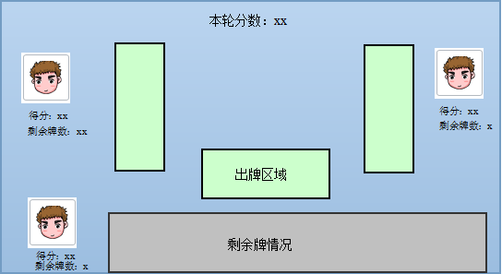
设置：
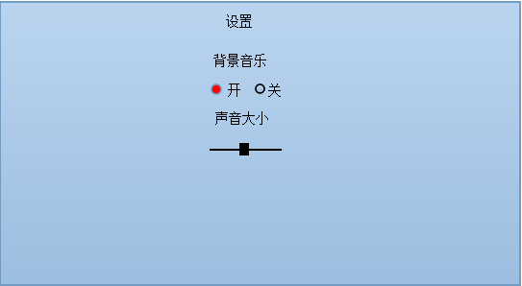
帮助：
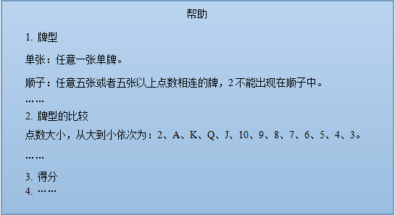

4.功能性需求（规则，计分，发牌，回合制，回合结束，游戏结束）

4.1.规则
4.1.1.人数和牌数

3人一般使用一副扑克牌（54张）
4人一般使用两幅扑克牌（108张）

4.1.2.牌分和牌分的获得
牌分
5.10.K 游戏中每张 5.10 和 K都是分数，5代表5分，10代表10分，K也代表10分，两副牌共200分。游戏中，每一方都要尽量抓获这些分数。
牌分的获得
桌面牌分：每当有玩家打出带牌分的牌后，桌面的牌分则相应增加，多个玩家打出带牌分的牌则累积桌面牌分；直到有玩家收分，则桌面牌分清为0。
收分：当某个玩家出牌后，其他游戏中的玩家都选择放弃时，且当前桌面牌分不为0，则该玩家获得当前的桌面牌分。且同时获得任意出牌权，可以出任意牌型和大小的牌。

4.1.3.出牌
发完牌后，手中有红桃3的玩家先出牌，然后其他玩家依次出牌。
轮到玩家出牌时，玩家可以选择“不出”或出比上一个玩家的牌型大的牌。如果玩家出牌后其他玩家都选择放弃，则该玩家获得自由出牌权，可以出任意大小和牌型的牌。

4.1.4.牌型
单张：任意一张单牌。
顺子：任意五张或者五张以上点数相连的牌，2不能出现在顺子中。
对子：任意两张点数相同的牌。
连对：两对或两对以上点数相连的牌，如：5566。2不能出现在连对中。
三张：任意三张点数相同的牌。
三顺：两组或两组以上点数相连的三张牌，如：555666；555666777。2不能出现在三顺中。
三带一：三张+一张和三张本身点数不同的牌，如555+7。
三带二：三张+一对（对子）牌，如555+77
三顺带一：三顺+数量相同的，和三顺点数不同的单张牌（单张之间不可以重复），如：555666+89
三顺带二：三顺+数量相同的，和三顺点数不同的对子牌（对子之间不可以重复），如555666+8899
五十K：单张的5、10、K组成的牌型。
纯五十K：单张的5、10、K组成的牌型，且三张牌的花色相同。
炸弹：四张点数相同的牌。如6666。

4.1.5.牌型的比较
点数大小，从大到小依次为：2、A、K、Q、J、10、9、8、7、6、5、4、3。
非炸弹的牌型，牌型、张数相同才能相互比较，点数大的则大。三带一、三带二、三顺带一、三顺带二的牌型比较牌型中张数最多，点数最大的牌的点数即可。
五十K、纯五十K、炸弹牌型大于其他任何牌型。五十K < 纯五十K < 炸弹。五十K牌型间相互不能比较大小；纯五十K按照花色从大到小依次为黑桃、红桃、草花、方片；炸弹牌型间按照点数比较大小。

4.2.动作的合法性判断以及游戏信息维护
4.2.1.动作的合法性判断
合法性判断在客户端完成。根据4.1的规则，在通信前先对玩家的动作进行合法性判断，判断合法后才能进行通信。

4.2.2.游戏信息维护
房主要保存如下信息：
- 当前所有玩家手中的牌；
- 当前所有玩家的得分；
- 当前桌面上的牌；

4.3.网络通信
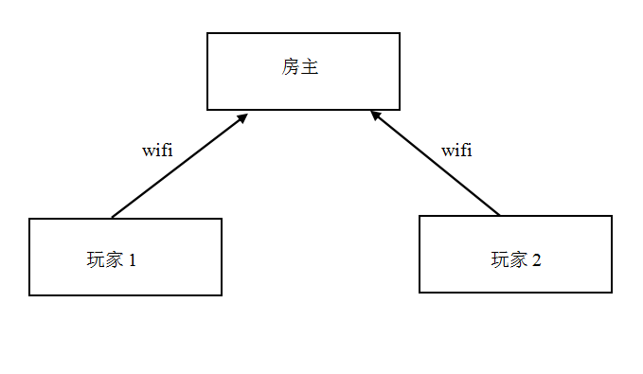
4.3.1.建立连接
玩家通过wifi与房主进行连接，房主维护与各玩家的连接状态，当建立的连接束达到开始游戏的要求时，才可以开始游戏。

4.3.2.发出动作
使用网络协议，玩家将自己的合法动作通过wifi发给房主。

4.3.3.响应动作
房主接收参与者发来的动作，结合自己的合法动作，以及保存的当前游戏信息来做出响应。

4.4数据一致性
房主跟其他玩家通信，并保持自己维持的数据跟玩家维持的数据是一致的。

5.非功能性需求

5.1.玩家掉线处理
5.1.1.玩家掉线
如果是非房主掉线，则游戏将暂停并进入倒计时，等待掉线玩家重新连接，如果在倒计时结束前回到游戏则游戏继续，否则结束。

5.1.2房主掉线
如果是房主掉线，则所有游戏玩家将停止游戏并退出房间。

5.2内存优化

6.待定问题（动画效果）

